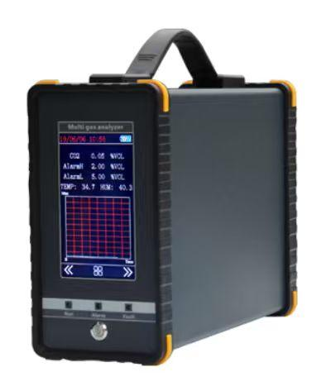

Газоанализатор диоксида углерода

OT800

Руководство по эксплуатации

Henan Otywell Electronic Technology Co., Ltd.

Благодарим вас за использование продукции Henan Otywell Electronic Technology Co., Ltd. Перед использованием данного изделия внимательно прочитайте настоящее руководство и выполняйте работу в соответствии с приведёнными этапами эксплуатации, чтобы в полной мере воспользоваться услугами нашей компании и избежать повреждения прибора или иных аварий, вызванных неправильной эксплуатацией.
Заявление об авторских правах
Henan Otywell Electronic Technology Co., Ltd. придерживается принципа научно-технического прогресса и постоянно стремится к совершенствованию продукции и повышению её характеристик. Компания оставляет за собой право улучшать любую продукцию без предварительного уведомления.
Если пользователь самостоятельно устанавливает, ремонтирует или заменяет компоненты с нарушением требований настоящего руководства, ответственность за все возникающие последствия несёт пользователь.
Руководство по обслуживанию пользователя
1 Перед использованием данного изделия внимательно проверьте комплектность принадлежностей, сертификата на изделие и гарантийного талона пользователя согласно заводской упаковочной ведомости. При обнаружении недостающих позиций немедленно свяжитесь с продавцом или производителем.
2 В течение двенадцати месяцев с даты продажи, если качество изделия не соответствует техническим показателям при соблюдении пользователем требований к хранению, транспортировке и эксплуатации, бесплатное обслуживание предоставляется при предъявлении гарантийного талона.
3 Плата за обслуживание взимается при повреждениях, вызванных нарушением правил эксплуатации, отказах, возникших из-за обслуживания не в наших уполномоченных сервисных центрах, а также при проблемах качества продукции, вызванных обстоятельствами непреодолимой силы.
4 При ремонте изделия предъявите гарантийный талон. Если гарантийный талон не предъявлен, обслуживание выполняется на платной основе.
5 После обслуживания изделия предъявите настоящее руководство. Специалист по обслуживанию заполнит прилагаемый "Лист технического обслуживания" и подпишет его. При этом поставьте подпись в "Листе технического обслуживания" специалиста, подтвердив содержание работ и изложив свои замечания. Организациям-пользователям необходимо поставить печать.
6 При возникновении любых вопросов или замечаний к нашей продукции и услугам, включая технологию изделия, качество, монтаж и техническое обслуживание, отношение персонала, тарифы и т. п., своевременно свяжитесь с нами, и мы должным образом рассмотрим ваши замечания.
Внимание: строго запрещается заряжать газоанализатор на месте эксплуатации и разбирать его под напряжением на месте эксплуатации.
Содержание

1. Обзор
2. Внешний вид и обозначение функций
2.1 Внешний вид
2.2 Описание внешнего вида
3. Указания по эксплуатации
3.1 Описание интерфейса включения изделия
3.2 Описание выключения изделия
3.3 Функции параметров изделия
3.4 Подробные указания по эксплуатации
4. Порядок использования и меры предосторожности
5. Поиск и устранение неисправностей
6. Хранение
7. Ведомость комплекта поставки
Указания по использованию
Перед использованием газоанализатора прочитайте следующие меры предосторожности
Не используйте повреждённый газоанализатор. Перед использованием газоанализатора проверьте корпус на наличие трещин и отсутствующих деталей. Если газоанализатор повреждён или отсутствуют детали, немедленно свяжитесь с нашей компанией или дилером.
Самостоятельная замена компонентов может нарушить внутреннюю систему безопасности газоанализатора.
Не подвергайте газоанализатор воздействию электрического удара или сильной длительной механической вибрации.
Отработанные аккумуляторы и датчики должны утилизироваться квалифицированными организациями по переработке или по обращению с опасными отходами. Не выбрасывайте их в мусорные контейнеры.
Запрещается разбирать аккумуляторы и бросать их в огонь, а также допускать короткое замыкание положительного и отрицательного полюсов, иначе это приведёт к пожару или взрыву.
Запрещается самостоятельно разбирать, регулировать или ремонтировать данный газоанализатор.

Не допускайте попадания на газоанализатор воды, химических растворителей, бензола, бензина и т. п., а также вдыхания прибором этих веществ, иначе это может привести к его неисправности.
Не допускайте падения прибора с высоты и воздействия сильной вибрации.
Для обеспечения точности измерений газоанализатор необходимо регулярно калибровать (как правило, каждые шесть месяцев).
Не допускайте частого искусственного воздействия на газоанализатор токсичным газом высокой концентрации.
Не продолжайте использовать датчик при его отказе или истечении срока службы (24 месяца).
Перед использованием данного прибора внимательно прочитайте руководство по эксплуатации и строго соблюдайте его требования.
При любых отказах, связанных с применением или эксплуатацией за пределами описанных в настоящем руководстве, свяжитесь с дилером или производителем для получения решения.
Примечание: при смещении показаний датчика необходима его тренировка (5 часов) при зарядке после полного разряда аккумулятора (прибор работает до автоматического выключения или естественно разряжается при длительном простое). Без тренировки соответствующий датчик после включения будет показывать полную шкалу.
1. Обзор
Серия OT800 — это высокочувствительный портативный многокомпонентный газоанализатор промышленного назначения. Он предназначен для аварийно-спасательных работ при утечках газа, в подземных трубопроводах, шахтах и других местах и способен эффективно защищать жизнь персонала и производственное оборудование от потерь. В основном применяется для обнаружения утечек газа из трубопроводов, а также может обнаруживать различные газы в зависимости от типа датчика. Изделие компактно, просто в эксплуатации, портативно и ударопрочно. В нём применена технология матричного ЖК-дисплея с высоким разрешением для более наглядного и чёткого отображения информации.
Описание модели
Значение модели и кода газоанализатора следующее:
OT 800
OT800: OT — код компании, обозначающий Otywell; 800 — серийный номер разработки, обозначающий многокомпонентность.
Основные функции и особенности
1. Работа с цветным меню на большом экране
2. Сенсорный ЖК-дисплей высокого разрешения

3. Быстрое обнаружение точек утечки газа
4. Регулируемый диапазон измерений
5. Быстрый прогрев и малое время отклика
6. Звуковые и вибрационные сигналы тревоги
7. Удобная настройка нуля
8. Свободная комбинация до 8 обнаруживаемых газов
Основные технические показатели:
Обнаруживаемый газ: диоксид углерода
Диапазон измерений: (0~400) ppm
Способ отбора проб: встроенный пробоотборный насос
Время отклика: ≤30с
Погрешность показаний: ≤3%FS
Условия эксплуатации: температура -10℃~55℃; относительная влажность ≤93% (без конденсации)
Условия хранения: температура -10℃~55℃; относительная влажность ≤93% (без конденсации)
Время прогрева: ≤30с
Режим индикации: цветной сенсорный ЖК-дисплей
Время зарядки: не менее 10 часов
Время непрерывной работы: не менее 15 часов
Срок службы датчика: 2 года
Характеристики аккумулятора: литий-ионный аккумулятор DC7.2В-26А·ч
Масса: около 4.75кг
Габаритные размеры: 293x110x210(мм)

2. Внешний вид и обозначение функций
2.1 Внешний вид
1: системное время
2: индикатор аккумулятора
3: название обнаруживаемого газа
4: измеренная концентрация
5: единица измерения
6: левая кнопка
7: меню/выход
8: правая кнопка
9: индикатор питания
10: индикатор сигнализации
11: индикатор зарядки
12: кнопка включения/выключения
1: USB для передачи данных на компьютер
2: разъём зарядки
3: вход воздуха
4: выход воздуха
2.2 Описание внешнего вида
1. Функция кнопки: нажмите кнопку для включения.
2. Индикаторы:
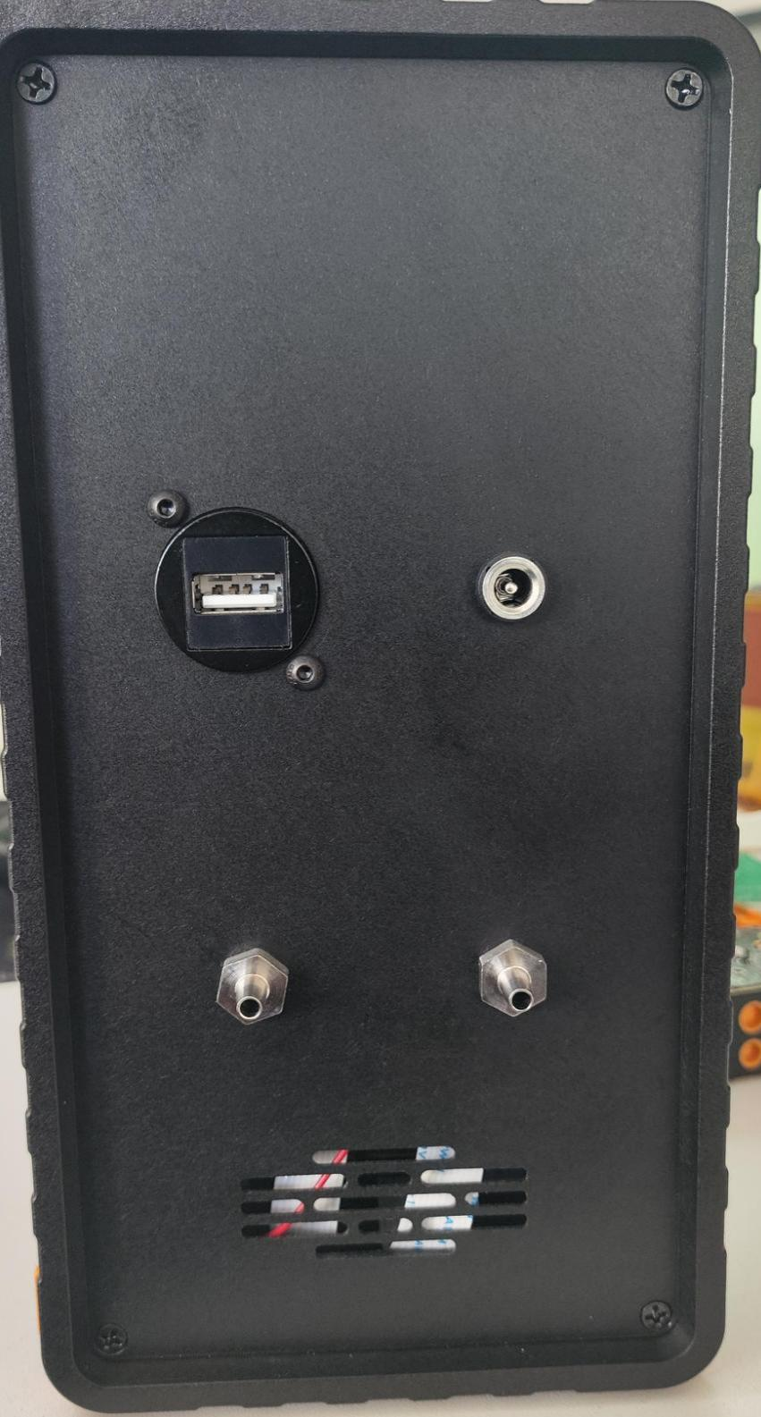
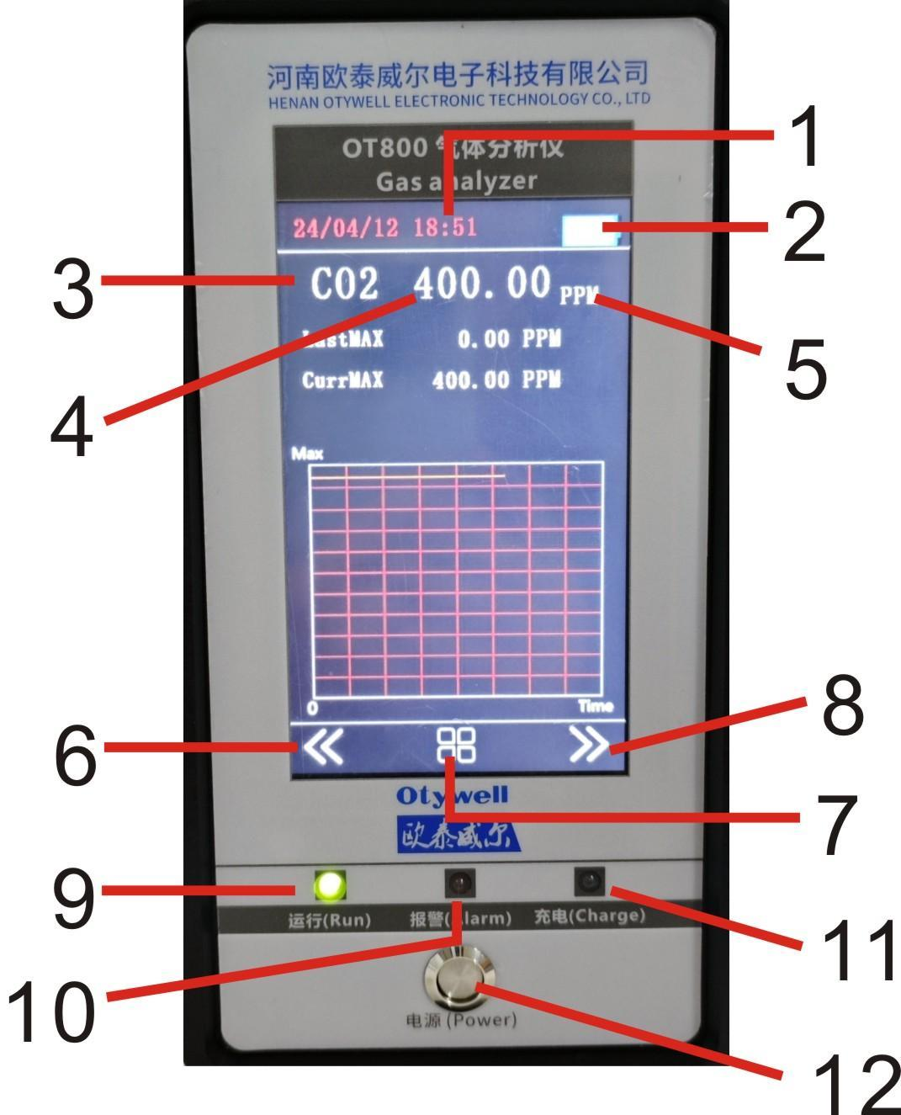

Левый индикатор: индикатор состояния питания.
Средний индикатор: индикатор сигнализации.
Правый индикатор: индикатор неисправности.
3. Состояние индикаторов: во время зарядки левый индикатор мигает, а по завершении зарядки горит постоянно; в режиме обычной работы индикатор состояния аккумулятора гаснет.
Описание функции зарядки:
Индикатор зарядного устройства красный, что означает "Зарядка". Если в это время нажать кнопку, все индикаторы мигают, а на экране отображается "charging". По завершении зарядки отображается "chargeOK". Для повышения эффективности зарядки не рекомендуется нажимать кнопки во время зарядки.
3. Указания по эксплуатации
3.1 Описание интерфейса включения изделия
В выключенном состоянии нажмите кнопку — зуммер подаёт звуковой сигнал, и газоанализатор включается. Затем система выполняет внутреннюю самодиагностику и прогрев датчиков. См. рисунок 1.
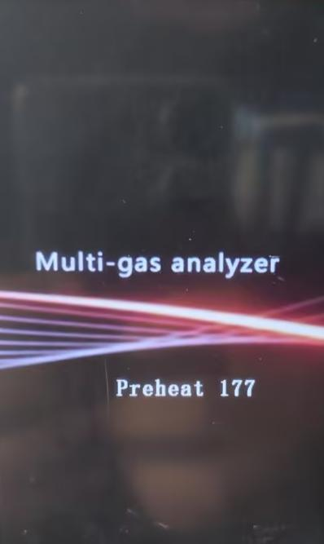
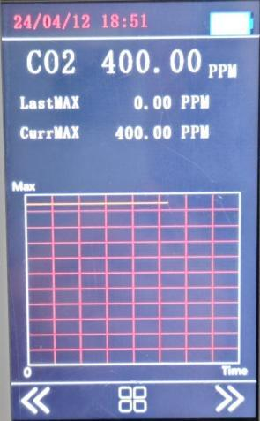
Система переходит в основную программу, отображая самодиагностику названия, значения измерений и единицы измерения каждого канала, и переходит в режим обычного измерения с работающим пробоотборным насосом. См. рисунок 2.
3.2 Описание выключения изделия
Во включённом состоянии, когда прибор находится в режиме измерения, нажмите кнопку. На экране отображается "Shutting down", и через 3с информация исчезает. Отпустите кнопку, чтобы выключить прибор.
3.3 Функции параметров изделия
Функции пользовательского меню описаны в таблице ниже:

Запись сигнализаций: просмотр последних записей сигнализаций, до 500 записей
Настройка сигнализации: задание нижнего и верхнего значений сигнализации для каждого канала обнаружения
Настройка нуля: задание смещения нуля для каждого канала обнаружения (кроме кислорода)
Настройка калибровки: поверка или калибровка параметров газа каждого канала с помощью образцового газа
Настройка точности: изменение точности (числа десятичных знаков) каналов обнаружения
Настройка выгрузки: подключение к компьютеру для передачи данных
Настройка Bluetooth: включение/выключение Bluetooth, подключение к Bluetooth-принтеру для печати записей сигнализаций
Настройка часов: изменение системного времени
Внимание: не заряжайте портативный газоанализатор на месте проведения измерений во избежание пожара или взрыва из-за искр, возникающих при подключении и отключении зарядного устройства. По возможности не заряжайте портативный газоанализатор во включённом состоянии, чтобы не снижать скорость зарядки и срок службы аккумулятора.
3.4 Подробные указания по эксплуатации
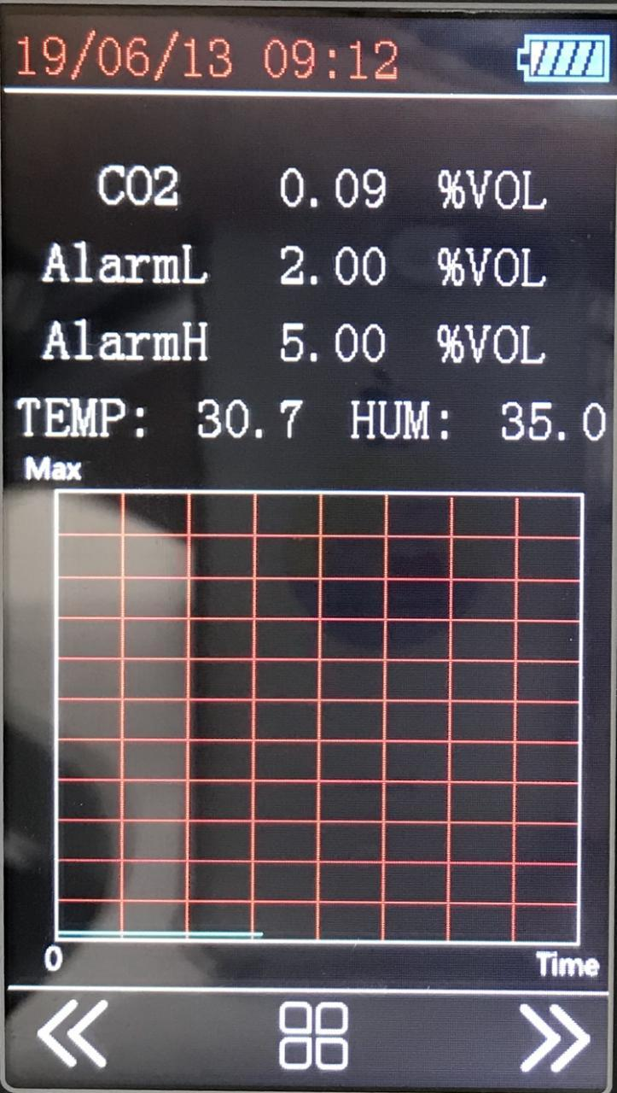
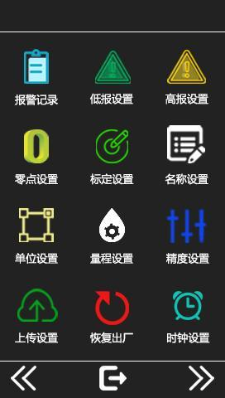
В обычном режиме ожидания измерения нажимайте левую и правую кнопки (красная отметка на рисунке 3), чтобы войти в интерфейс подробного измерения канала (рисунок 4) и переключать отображение каналов влево и вправо. В состоянии готовности к измерению нажмите кнопку настройки (зелёная отметка на рисунке 3), введите пароль 1111 и нажмите ОК для входа в интерфейс системных функций (рисунок 5).
1). Запись сигнализаций: запись данных о сигнализациях.
Войдите в интерфейс системных функций и выберите первый пункт "Запись сигнализаций". См. рисунок 6.

Отображение на интерфейсе: канал сигнализации, время сигнализации, состояние сигнализации, концентрация при сигнализации, общее число сигнализаций, место срабатывания.
Синяя отметка (рисунок 6): печать записи сигнализаций; красная отметка (рисунок 6): очистка записи сигнализаций. Нажмите Выход для возврата в интерфейс измерений.
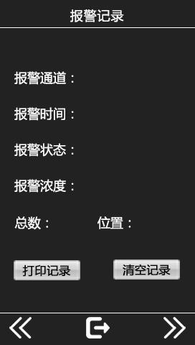
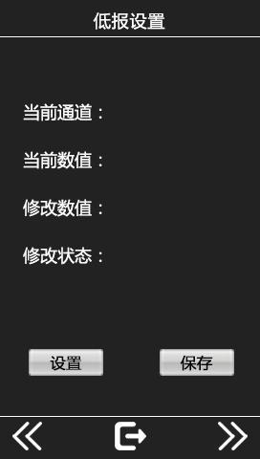
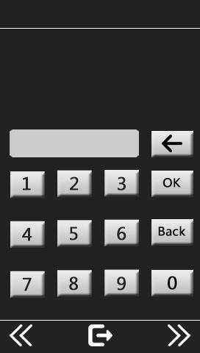
2). Настройка нижнего/верхнего порога сигнализации: задание нижнего и верхнего значений сигнализации для каналов.
A) Выберите "Настройка нижнего/верхнего порога сигнализации" в системных функциях для входа в интерфейс настройки сигнализации. См. рисунок 7.
B) Нажмите кнопку настройки (синяя отметка на рисунке 7), чтобы отобразить рисунок 8, введите соответствующее значение настройки и нажмите Сохранить (красная отметка на рисунке 7). Нажмите Выход для возврата в интерфейс измерений.
Примечание: вводимое значение не может превышать диапазон канала, и оно должно соответствовать числу десятичных знаков отображаемого значения.
3). Настройка нуля: ввод смещения нуля.
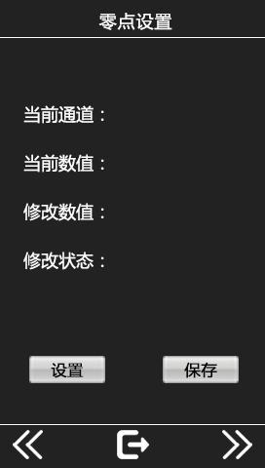
A) Нажимайте левую и правую кнопки для переключения и выбора каналов. См. рисунок 9.

B) Нажмите Настройка, измените значение для отображения текущего нулевого значения, по стабилизации значения нажмите Сохранить; статус изменения отобразится как завершённый; нажмите Выход для возврата в интерфейс измерений.
Примечание: для канала диоксида углерода данная операция запрещена. Поскольку при нажатии кнопки настройки для этой операции изменение необходимо сохранить и завершить до выхода, используйте данное изменение с осторожностью.
4). Калибровка прибора: вход в режим калибровки. См. рисунок 10.
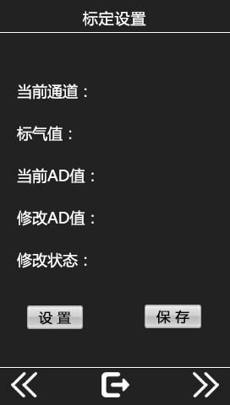
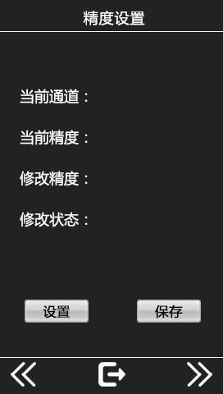
A) Нажимайте левую и правую кнопки для переключения и выбора каналов. См. рисунок 10. После выбора нажмите кнопку настройки для ввода значения поверочной газовой смеси.
(Примечание: метан и диоксид углерода необходимо калибровать поверочной газовой смесью с концентрацией 1/2 диапазона.)
B) Нажмите ОК для сохранения значения поверочной газовой смеси. Подайте поверочную газовую смесь, по стабилизации значения АЦП нажмите Сохранить. Нажмите Выход для возврата в интерфейс измерений.
5). Настройка названия, настройка единицы измерения, настройка диапазона.
Примечание: данная настройка выполняется на заводе, и заказчик не должен изменять её самостоятельно.
6). Настройка точности: изменение точности канала.
A) Нажмите Настройка точности на системном интерфейсе для входа в интерфейс настройки точности (рисунок 11).
B) Нажмите Настройка для ввода числа десятичных знаков (например, введите 2 для 0.01; введите 1 для 0.1). Нажмите Выход для возврата в интерфейс измерений.
7). Настройка выгрузки: подключение к компьютеру для передачи данных записей сигнализаций на компьютер.
A) Нажмите кнопку Настройка выгрузки; статус выгрузки отображает "Waiting for PC access". См. рисунок 13.

B) Подключитесь к компьютеру, запустите программное обеспечение на компьютере, выберите порт USB компьютера, к которому подключён кабель передачи данных, нажмите Подключить и нажмите Выгрузить. См. рисунок 12.
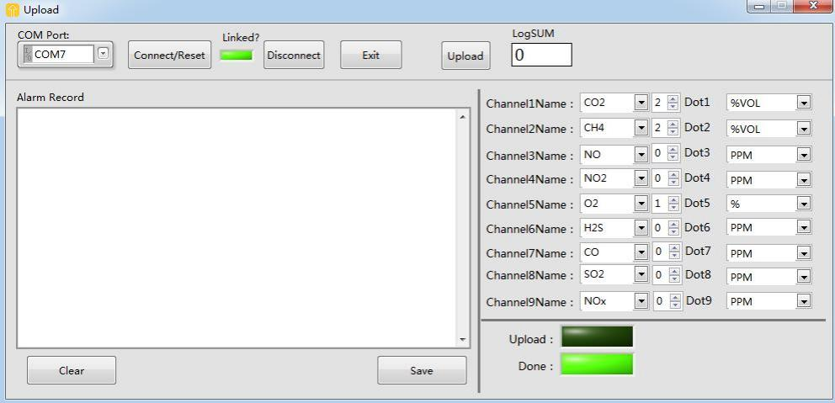
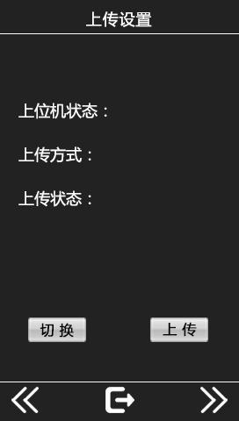
На компьютере отображается интерфейс, показанный на рисунке 12, а статус верхнего уровня в интерфейсе газоанализатора меняется на "PC Ready". Нажмите кнопку выгрузки на экране газоанализатора; статус выгрузки меняется на "Uploading". По завершении выгрузки нажмите Выход для возврата в интерфейс измерений.
Примечание: данную операцию необходимо завершить в течение 10с. При истечении времени ожидания повторите шаги B и C.
8). Настройка Bluetooth: включение/выключение функции Bluetooth.
Для печати записей сигнализаций на бумаге с помощью данной функции сначала включите выключатель питания Bluetooth-принтера, затем включите переключатель Bluetooth газоанализатора. Своевременно отключайте функцию Bluetooth после использования для снижения энергопотребления и получения более длительного

времени работы аккумулятора. (Bluetooth-принтер также следует включать и выключать по мере необходимости, чтобы снизить энергопотребление.) Нажмите Выход для возврата в интерфейс готовности к измерению.
9). Настройка времени: изменение системного времени. См. рисунок 16.
10)
Нажимайте кнопки вверх и вниз рядом с соответствующими годом, месяцем и днём для изменения времени; после изменения нажмите Сохранить для завершения. Нажмите Выход для возврата в интерфейс измерений.
Описание функции зарядки:
Индикатор зарядного устройства красный, что означает "Зарядка", при этом все кнопки изделия включены. Когда зарядка не выполняется, индикатор зарядного устройства зелёный.
Во время зарядки на экране отображается "Charging", и в это время строго запрещается включать прибор.
4. Порядок использования и меры предосторожности
4.1 Не допускайте падения прибора с высоты и воздействия сильной вибрации.
4.2 При наличии газа высокой концентрации прибор может работать некорректно.
4.3 Эксплуатируйте прибор строго в соответствии с руководством, иначе это может привести к неточным результатам измерений или повреждению прибора.
4.4 Запрещается хранить и эксплуатировать данное изделие в средах, содержащих агрессивные газы (например, хлор высокой концентрации), а также в других тяжёлых условиях, включая чрезмерно высокую/низкую температуру, высокую влажность, электромагнитные поля и интенсивное солнечное излучение.
4.5 Если после длительной эксплуатации поверхность прибора загрязняется, протрите её чистой мягкой тканью, смоченной водой. Не протирайте поверхность агрессивными растворителями или твёрдыми предметами, иначе это может привести к появлению царапин или повреждению поверхности.
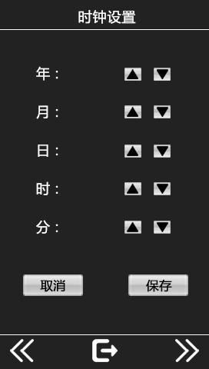

4.6 Для обеспечения точности измерений прибор следует регулярно калибровать; межповерочный интервал не должен превышать один год.
4.7 Извлеките литий-ионный аккумулятор и датчик из утилизируемого портативного газоанализатора и отправьте их в установленное место или верните нашей компании. Не выбрасывайте их в мусорные контейнеры.
4.8 При любых отказах, связанных с применением или эксплуатацией за пределами описанных в настоящем руководстве, свяжитесь с нашей компанией для получения решения.
4.9 Не разбирайте и не заменяйте аккумуляторную батарею и не заряжайте её во взрывоопасных газовых средах. Не используйте периферийное подключаемое оборудование без сертификата взрывозащиты и не заменяйте датчики во взрывоопасных газовых средах.
4.10 Для изделий, имеющих сертификат взрывозащиты, не допускается самостоятельная замена или изменение компонентов и конструкций, влияющих на взрывозащищённость.
5. Поиск и устранение неисправностей
Признак неисправности
Возможная причина Способ устранения
Не включается Пониженное напряжение Своевременно зарядите
Зависание Обратитесь к дилеру или производителю для обслуживания
Неисправность схемы Обратитесь к дилеру или производителю для обслуживания
Нет реакции на обнаруживаемый газ
Неисправность схемы Обратитесь к дилеру или производителю для обслуживания
Неточная индикация
Истёк срок службы датчика Обратитесь к дилеру или производителю для замены датчика
Неточная индикация
Длительное время не проводилась калибровка
Своевременно откалибруйте
Неверное отображение времени
Аккумулятор полностью разряжен
Своевременно зарядите и заново установите время
Неверное отображение времени
Сильные электромагнитные помехи
Сбросьте время

Калибровка нуля невозможна
Чрезмерный дрейф датчика Своевременно откалибруйте или замените датчик
На основном интерфейсе измерений отображается "-0"
Дрейф датчика Выполните калибровку нуля
На основном интерфейсе измерений отображается полная шкала
Неисправность датчика Обратитесь к дилеру или производителю для замены датчика
6. Хранение
Портативный газоанализатор следует хранить в вентилируемом помещении с температурой окружающего воздуха -20℃~60℃ и относительной влажностью не более 93%; воздух не должен содержать вредных газов или примесей, вызывающих коррозию портативного газоанализатора.
7. Ведомость комплекта поставки
Внешняя упаковочная коробка портативного газоанализатора *1, портативный газоанализатор *1, зарядное устройство газоанализатора *1, руководство по эксплуатации *1, сертификат и гарантийный талон *1, Bluetooth-принтер *1, кабель передачи данных для выгрузки на компьютер *1, зарядное устройство Bluetooth-принтера *1.
Таблица параметров газоанализатора
Обнаруживаемый газ Диапазон измерений
Дополнительный диапазон Дискретность Время отклика
Горючий газ EX
0-100%LEL 0-100%VOL(IR) 1%LEL/1%vol ≤10с
Угарный газ CO
0-1000PPM 0-50/2000/5000 PPM
0.1/1PPM ≤10с
Кислород O2 0-30%VOL 0-30%/0- 100%VOL 0.1%vol ≤10с
Сероводород H2S
0-100PPM 0-50/200/1000 PPM
1/0.1PPM ≤10с
Аммиак NH3 0-100PPM 0-50/500/1000 PPM
1/0.1PPM ≤15с
Бензол 0-100PPM 0- 1/10/50/100PPM 0.01/0.1PPM ≤20с

Водород 0-100%LEL 0-1000PPM 1%LEL/1PPM ≤20с
Природный газ 0-100%LEL 0-100%LEL 1%LEL ≤20с
Метан 0-100%LEL 0-100%VOL 1%LEL/1%vol ≤20с
Фтор 0-10PPM 0-1/10PPM 1/0.1PPM ≤20с
Хлороводород
0-20PPM 0-20/50/100PPM 0.01/0.1PPM ≤20с
Азот N2 0-30%VOL 0- 30%VOL/100%V OL
0.1%LEL/1PP M
≤20с
Водород H2 0-100%LEL 0-1000PPM 1%LEL/0.1PP M
≤20с
Хлор CL2 0-20PPM 0-10/100PPM 0.1PPM ≤20с
Оксиды азота
0-20PPM 0-50/1000PPM 0.1/1PPM ≤20с
Формальдегид 0-20PPM 0-50/100PPM 1PPM ≤20с
Диоксид серы SO2
0-20PPM 0-50/1000PPM 0.1/1PPM ≤20с
Оксид азота NO 0-250PPM 0-500/1000PPM 1PPM ≤20с
Диоксид азота NO2
0-20PPM 0-50/1000PPM 0.1/1PPM ≤20с
Фосфин 0-20PPM 0-20/100PPM 0.1PPM ≤20с
Диоксид углерода 0-5000PPM 0- 1%/5%/10%VOL(I R)
1PPM/0.01%V OL
≤20с
Фтороводород
0-10PPM 0- 1/10/50/100PPM 0.01/0.1PPM ≤20с

Henan Otywell Electronic Technology Co., Ltd.

Адрес:Building38,No.352 Lianhua Street,
High-tech Zone, Zhengzhou City,Henan Province,
Китай
Телефон:+8613526600927(whatsapp)
Веб-сайт: www.otywellsafety.com
E-mail：otywell001@outlook.com

